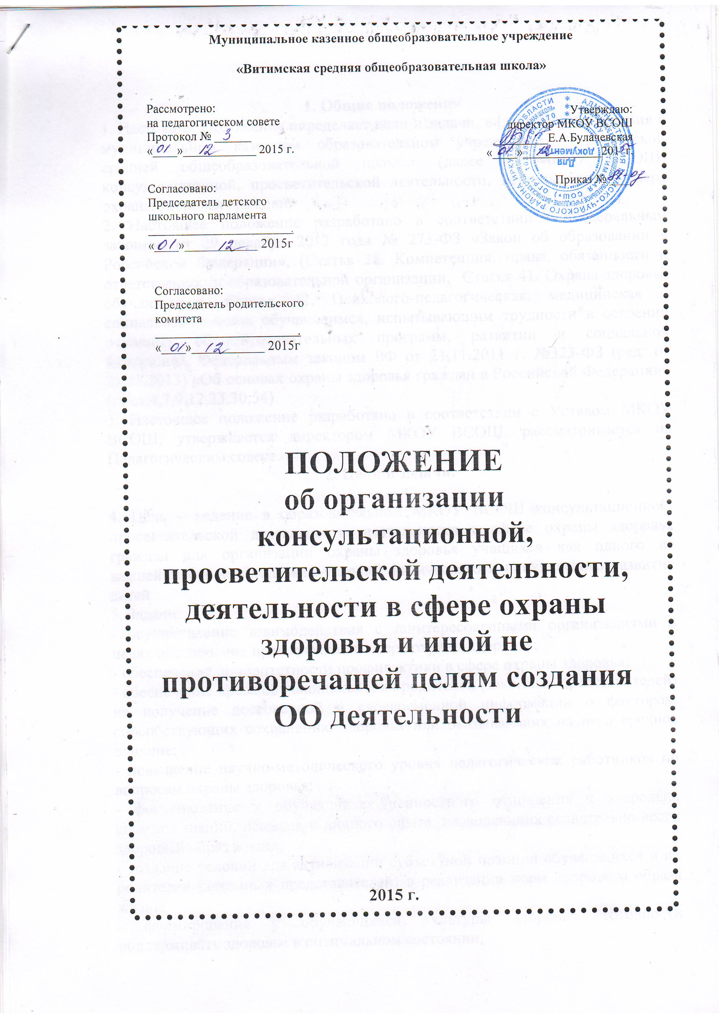

**Муниципальное казенное общеобразовательное учреждение**

**«Витимская средняя общеобразовательная школа»**

**2014 г.**

Рассмотрено:

на педагогическом совете Протокол № ______ «____»____________ 2015 г.

Утверждаю:

директор МКОУ ВСОШ _________Е.А.Булачевская

«____»_____________201 г.

Приказ № ____

Согласовано:

Председатель детского школьного парламента

.

«____»____________ 2015г

Согласовано:

Председатель родительского комитета

.

«____»____________ 2015г

**ПОЛОЖЕНИЕ**

**об организации консультационной, просветительской деятельности, деятельности в сфере охраны здоровья и иной не противоречащей целям создания ОО деятельности**

**2015 г.**

**1. Общие положения**

1. Настоящее Положение определяет цели и задачи, виды и формы ведения в муниципальном казенном образовательном учреждении «Витимской средней общеобразовательной школе» (далее – МКОУ ВСОШ) консультационной, просветительской деятельности, деятельности в сфере охраны здоровья граждан.

2. Настоящее положение разработано в соответствии с Федеральным законом  от 29 декабря 2012 года № 273-ФЗ «Закон об образовании в Российской Федерации», (Статья 28. Компетенция, права, обязанности и ответственность образовательной организации, Статья 41. Охрана здоровья обучающихся, Статья 42. Психолого-педагогическая, медицинская и социальная помощь обучающимся, испытывающим трудности в освоении основных общеобразовательных программ, развитии и социальной адаптации), Федеральным законом РФ от 21.11.2011 г. №323-ФЗ (ред. от 25.11.2013) «Об основах охраны здоровья граждан в Российской Федерации» (ст.ст.4,7,9,12,23,30,54).

3. Настоящее положение разработано в соответствии с Уставом МКОУ ВСОШ, утверждается директором МКОУ ВСОШ, рассматривается на Педагогическим совете.

**2. Цели и задачи.**

4. Цель – ведение в образовательном МКОУ ВСОШ консультационной, просветительской деятельности, деятельности в сфере охраны здоровья граждан для организации охраны здоровья учащихся как одного из важнейших и необходимых условий физического и психического развития детей.

5. Задачи:

- осуществление взаимодействия с заинтересованными организациями в целях обеспечения прав граждан в сфере охраны здоровья;

- обеспечение приоритетности профилактики в сфере охраны здоровья;

- обеспечение права обучающихся и их родителей (законных представителей) на получение достоверной и своевременной информации о факторах, способствующих сохранению здоровья или оказывающих на него вредное влияние;

- повышение научно-методического уровня педагогических работников по вопросам охраны здоровья;

- формирование у обучающихся ценностного отношения к здоровью, системы знаний, навыков и личного опыта, позволяющих сознательно вести здоровый образ жизни;

- создание условий для активизации субъектной позиции обучающихся и их родителей (законных представителей) в реализации норм здорового образа жизни;

- формирование у обучающихся культуры здоровья, готовности поддерживать здоровье в оптимальном состоянии;

- воспитание умения выработать индивидуальную программу охраны здоровья, потребности в знаниях о физической культуре и спорте.

**3. Функции и задачи.**

6. При проведении в МКОУ ВСОШ консультационной, просветительской деятельности, деятельности в сфере охраны здоровья главным является уважение человеческого достоинства участников образовательного процесса, защита от всех форм физического и психического насилия, оскорбления личности, охрана жизни и здоровья обучающихся.

7. При проведении в МКОУ ВСОШ консультационной, просветительской деятельности, деятельности в сфере охраны здоровья граждан задействуются работники МКОУ ВСОШ, имеющие соответствующий уровень квалификации, профессиональной подготовки.

**4. Виды и формы консультационной, просветительской деятельности, деятельности в сфере охраны здоровья граждан**

8. Организация и проведение следующих форм консультационной, просветительской деятельности, деятельности в сфере охраны здоровья граждан:

- родительские собрания, совещания, Педагогические советы, конференции, «круглые столы», семинары;

- лекции, беседы, диспуты, уроки, классные часы;

- наглядная информация на информационных стендах в МКОУ ВСОШ;

- анкетирование (другие виды исследований) по вопросам здорового образа жизни;

- проведение массовых мероприятий спортивно-оздоровительной, досуговой направленности, оказывающих опосредованное воздействие на формирование здорового образа жизни участников образовательного процесса (праздники, концерты для родителей, учителей, спортивные эстафеты, дни здоровья, семинары-тренинги и др.);

- проведение смен оздоровительных лагерей с дневным пребыванием детей.

9. Консультационная, просветительская деятельность, деятельность в сфере охраны здоровья граждан может быть организована в виде:

- индивидуальных и групповых консультаций специалистов МКОУ ВСОШ (администрации, классных руководителей, учителей, педагога-психолога, социального педагога);

- подготовки, издания и распространения информационных буклетов для всех участников образовательного процесса по профилактике заболеваемости, привитию навыков здорового образа жизни, правовому просвещению;

10. Консультационная, просветительская деятельность, деятельность в сфере охраны здоровья граждан проводится как самими работниками МКОУ ВСОШ, так и при привлечении сотрудников медицинских организаций и других организаций, работающих в направлении охраны здоровья учащихся.

**5. Мониторинг эффективности проведения в образовательном Учреждении консультационной, просветительской деятельности, деятельности в сфере охраны здоровья граждан**

11. Эффективность проведения в МКОУ ВСОШ консультационной, просветительской деятельности, деятельности в сфере охраны здоровья граждан подвергается комплексному анализу.

12. Результаты мониторинга отражаются в публичном докладе (информации о проведении само обследования) МКОУ ВСОШ по итогам учебного года и содержат следующую информацию:

- состояние травматизма (детского дорожно-транспортного, во время учебного процесса), заболеваемости обучающихся;

- инновационная деятельность МКОУ ВСОШ по вопросам охраны здоровья;

- состояние правонарушений несовершеннолетних (употребление алкоголя, психоактивных веществ);

- охват горячим питанием обучающихся;

- достижения коллектива и учащихся МКОУ ВСОШ (участие, результативность) в олимпиадах, конкурсах, конференциях, форумах по вопросам охраны здоровья.

**6. Заключительные положения**

13.Положение принимается педагогическим советом школы и утверждается руководителем МКОУ ВСОШ.

14. Настоящее Положение вступает в силу со дня его утверждения. Данное Положение действует до принятия нормативно-правовых актов Российской Федерации, устанавливающих иной порядок организации консультационной, просветительской деятельности, деятельности в сфере охраны здоровья;

15. После внесения изменений в настоящее Положение или принятие его в новой редакции предыдущая редакция Положения утрачивает силу.

16.С целью ознакомления родителей (законных представителей) воспитанников с настоящим Порядком МКОУ ВСОШ размещает его на информационном стенде в МКОУ ВСОШ и (или) на официальном сайте МКОУ ВСОШ в информационно-телекоммуникационной сети «Интернет» .